MOÇÃO Nº 892/2019

Manifesta apelo ao Poder Executivo Municipal, para realizar em caráter de urgência serviço de extração de três árvores que estão mortas e secas com risco de caírem, localizadas na Rua Holanda em área pública próximas ao número 1114, no bairro Jardim Candido Bertini, neste município.

Senhor Presidente,
Senhores Vereadores,

CONSIDERANDO que, este vereador foi procurado pela munícipe Irene Felix Pires do bairro Jardim Candido Bertini reivindicando o serviço de extração de árvores existente na Rua Holanda, próximo ao número 1114, em área pública, no bairro Jardim Candido Bertini, neste município;

CONSIDERANDO que o pedido se deve ao fato de que a árvore está condenada e pode vir a cair a qualquer momento, colocando em risco os que passam por ali, como mostra foto abaixo.

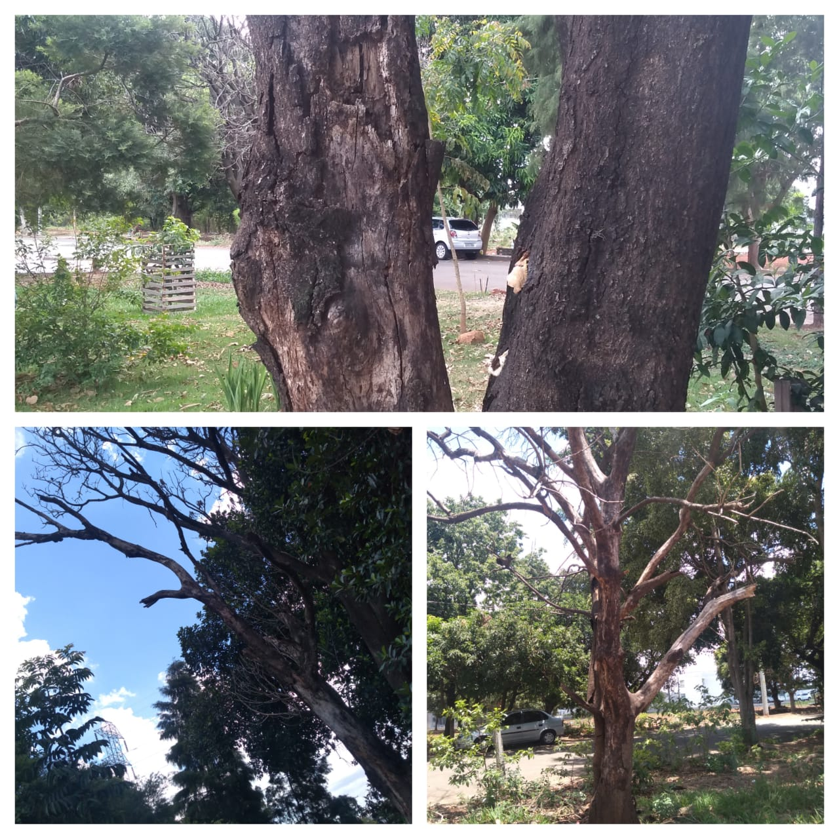

Ante o exposto e nos termos do Capítulo IV do Título V do Regimento Interno desta Casa de Leis, a CÂMARA MUNICIPAL DE SANTA BÁRBARA D’OESTE, ESTADO DE SÃO PAULO, apela ao Excelentíssimo Senhor Prefeito Municipal, Denis Andia, para realizar em caráter de URGÊNCIA serviços de extração de árvores localizada na Rua Holanda em área pública próximas ao número 1114, no bairro Jardim Candido Bertini, neste município.

Plenário “Dr. Tancredo Neves”, em 22 de novembro de 2.019.

JESUS VENDEDOR

-Vereador-

